
Randonnée Pique-Nique Les moulins de Fontvieille (13) - Vendredi 08 mai 2026
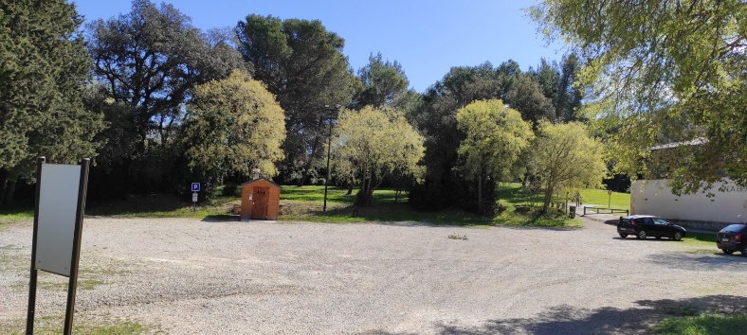
Les Moulins de Fontvieille -Fontvieille ( 13).
Pour cette randonnée pique-nique de 2026, nous monterons dans la garrigue à
la recherche des vestiges d’un aqueduc gallo-romain, notre randonnée nous mènera à la découverte des moulins à vent de Fontvielle et particulièrement le moulin DAUDET . Puis nous nous dirigerons vers le parc du château de Montauban pour pique-niquer, une fois restaurés nous partirons pour les ruines de la meunerie de Bargebal ensuite nous longerons l’aqueduc traversant le vallon des Arcs, ensuite nous rejoindrons notre point de départ,

Parcours : 10 km
Durée : 5h avec repas
Dénivelé cumulé positif : 160 m
Indice difficulté : 2/5
Fos – Fontvieille : 41 km
Durée trajet : 0h45
Départ du bus : 08H30
Transport limité à 57 places

RDV 8h15, Place du Marché à FOS – Départ : 08h30
CHAUSSURES DE RANDONNEE OBLIGATOIRES - PREVOIR CHAUSSURES DE RECHANGE SVP -

PREVOIR CHAUSSURE DE RECHANGE SVP -

----------------------------------------------------------------------------------
Fiche d’inscription RANDO à Fontvieille - Vendredi 08 Mai 2026.
(A déposer pour le vendredi 24 avril 2026 au plus tard)
Boite à lettres Fos Rando – Riu 1695 avenue Georges Pompidou 13270 Fos sur Mer
NOM……………………………………… PRENOM………………………
NOM……………………………………… PRENOM………………………
N° de TEL………………………………… Nbre de PERSONNES……

Chèque de 20 € par personne à l’ordre de FOS RANDO, à remettre avec l’inscription.

